Först har jag skrivit lite bakgrundsfakta om hur Coca Cola kom till: Drycken Coca Cola framställdes för första gången 1886 i Atlanta, USA. Det var apotekaren Johan Pemberton som skulle framställa en dryck som var bra mot huvudvärk. Han sålde då sin Cola för 5 cent per glas i Jacob’s pharmacy.
Nu cirka 115 år senare har Coca Cola utvecklats till ett av världens största företag.

Deras affärsidé är smart men ändå ganska kort och simpel:
- The Coca Cola Company existerar för att uppfriska alla som har kommit i kontakt med deras produkter.

The Coca Cola Company har över 230 olika produkter, men deras tre främsta och mest kända produkter är Coca Cola, Fanta och Sprite. De utvecklar nya produkter hela tiden, i USA släpptes nyligen Vanilla Coke och i Europa har det kommit flera nya Fanta produkter.
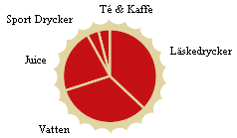The Coca Cola Comapany är världens största tillverkare av läskedrycker och dominerar denna bransch, men på senare tid har dom också försökt att slå sig in på flera andra områden såsom kaffe, te och mineralvatten. Nedan: Ett diagram på Coca Colas försäljning av olika drycker.

Eftersom The coca cola company äger så många olika märken och finns i större delen av världen kan man säga att hela världen är deras marknad.
Coca Cola har ca 25 000 anställda i 200 olika länder.
Under År 2001 omsatte The Coca Cola Company ofattbara 205 miljarder kronor!

Coca Colas aktier som ligger på New York börsen kostar ca 50 kr att inhandla. Det tycker jag är lite konstigt eftersom det är det värdefullaste företaget i hela världen, uppskattat till runt 770 miljarder dollar.

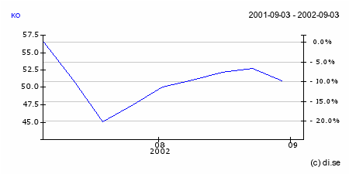
Som vi kan se här ovanför dök först aktien, troligen p.g.a. World Trade Center bombnigen, som gjorde att de flesta aktier sjönk. Men sen så återhämtade sig börsen och då steg också aktien i värde.
I framtiden ska The Coca Cola Company växa ännu mer, sprida ut sina produkter på fler marknader samtidigt som de utvecklar nya och spännande drycker. De ska också stärka deras relationer världen över, med såväl köpare, leverantörer och konsumenter.
Nyligen fick The Coca Cola Company ett pris för att det är det mest värdefulla företaget i hela världen (770 miljarder dollar). Även fast 98% av världens befolkning känner till märket Coca Cola och dess logotyp satsar Coca Cola mer pengar än någon annan i världen på reklam och marknadsföring.

Källor: coca-cola.com, coca-cola.se och di.se.

Av: Josef Mogyoro SP2b
HT 2002
Företags ekonomi

